UNIVERSIDAD DE MEDELLÍN

# DOCUMENTO DE ESTUDIO

ORIENTADOR: JORGE ALBERTO BEDOYA BELTRAN

# Axiomas de Incidencia y sus implicaciones

Antes de dar los fundamentos axiomáticos en la forma en que lo hizo Hilbert, veamos algunas definiciones y métodos de demostración.

**Proposición:** es un enunciado al cual se le puede asignar uno y solo un valor de verdad (verdadero o falso).

**Axioma o postulado:** es una verdad evidente por sí misma, se admite sin demostración. (por ejemplo: existen al menos dos puntos).

**Teorema:** es una verdad que necesita demostración, se vale para ello de reglas lógicas, los teoremas se pueden llevar a la forma , donde es llamada la hipótesis y Q la conclusión o tesis.

**Corolario**: es una consecuencia directa de un teorema o de la demostración del mismo.

**Fundamentos Axiomáticos de la geometría Euclidiana**

La definición de los términos se hace recurriendo a términos anteriormente definidos. Sin embargo, algunos términos básicos no se pueden definir ya que son independientes entre sí y no existen términos anteriores que los definan.

La solución a este impase consiste en admitir, sin definición, los primeros términos y relaciones de la teoría a cambio que sea dada la lista definitiva de ellos.

1. Se dan los siguientes términos y relaciones primitivas:

**Términos Primitivos:** son los conceptos básicos, a partir de los cuales se definen otros conceptos de la geometría, estos son: Punto, Recta, Plano, Espacio.

**Notación:** los elementos primitivos se denotan, así:

Puntos: con letras mayúsculas(A,B,X,P,…)

Recta: con letras minúsculas

Plano: con letras del alfabeto griego

**ELEMENTOS BASICOS UTILIZADOS EN TEORÍA DE CONJUNTOS**

**RELACIONES: y**

El símbolo se utiliza para relacionar elementos con conjuntos, en geometría por ejemplo, la expresión , puede ser interpretada como.

* El punto *pertenece* a la recta
* La recta pasa por el punto

El símbolo se utiliza para relacionar conjuntos con conjuntos, en geometría por ejemplo, la expresión , puede ser interpretada como:

* La recta *está contenida* en el plano
* Todos los puntos de la recta pertenecen al plano

El símbolo se utiliza para indicar que *existe al menos un elemento* que cumple cierta propiedad.

El símbolo se utiliza para indicar que *existe un único* *elemento* que cumple cierta propiedad.

Los axiomas de incidencia permiten determinar la existencia de los elementos primitivos estableciendo condiciones de unicidad y existencia.

## Axiomas de incidencia

Axioma 1: Dos puntos distintos determinan una y solo una recta a la cual pertenecen.

Este mismo enunciado puede interpretarse como:

* Por dos puntos distintos pasa una y solo una recta.
* Si son dos puntos diferentes, entonces existe una y solo una recta que los contiene.

También puede ser interpretado simbólicamente como

La representación gráfica de este enunciado es

.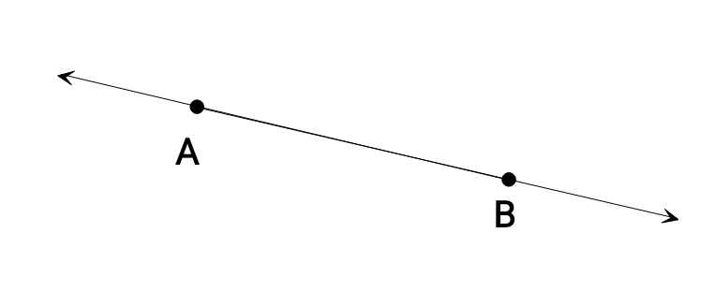

Axioma 2: A toda recta pertenecen al menos dos puntos distintos.

Axioma 3: Dada una recta, existe al menos un punto del espacio que no está en la

recta.

Axioma 4: Tres puntos distintos que no están en una misma recta, determinan un

único plano que los contiene.

**Puntos colineales:** son aquellos que están en una misma recta, así los puntos son colineales(o están alineados) si ,

Gráficamente se representa

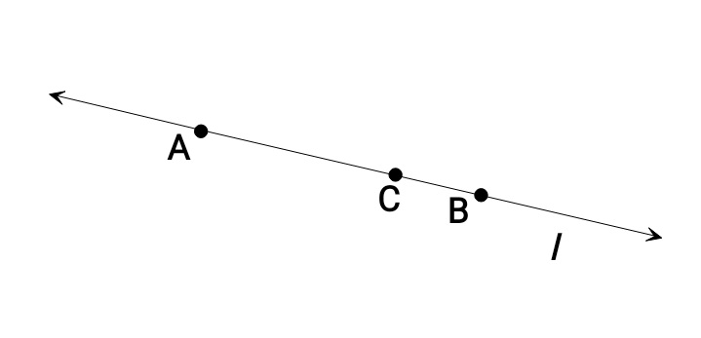

Axioma 5: A todo plano le pertenecen al menos tres puntos distintos no colineales.

Axioma 6: Si dos puntos de una recta están en un plano, la recta está contenida en el

plano.

Axioma 7: Si dos planos distintos se cortan, su intersección es una recta.

Axioma 8: Dado un plano, existe por lo menos un punto del espacio que no está en el

plano.

**Rectas coplanarias:** dos rectas son coplanarias si están contenidas en el mismo

plano.

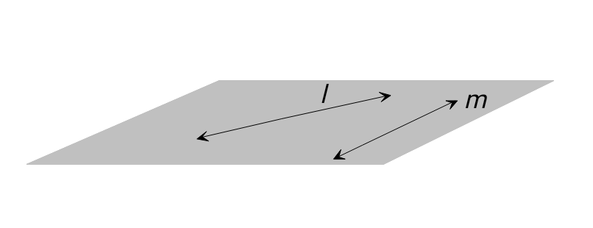

### Posiciones relativas entre dos puntos

Dados dos puntos hay dos posibles posiciones:

1. Los puntos coinciden es decir, son el mismo punto

Representación gráfica

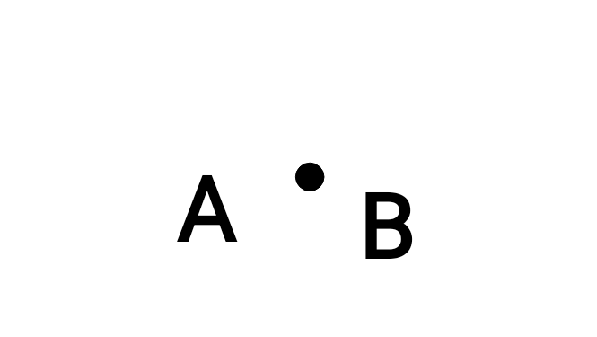

1. Los puntos son diferentes, simbólicamente se representa .

Representación gráfica

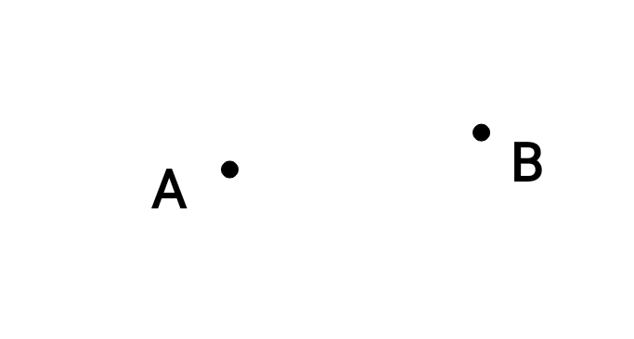

### Posiciones relativas entre un punto y una recta

Dados un punto y una recta , hay dos posibles posiciones:

1. El punto pertenece a la recta, simbólicamente se representa

Representación gráfica

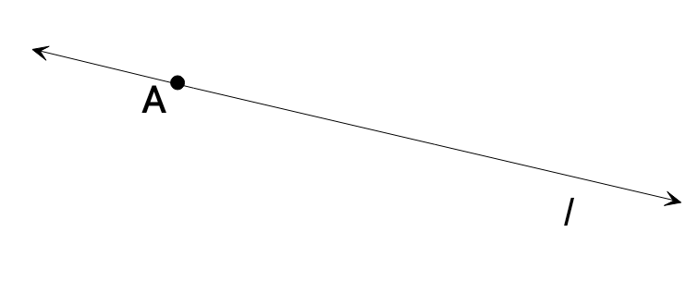

1. El punto no pertenece a la recta, simbólicamente se representa

Representación gráfica

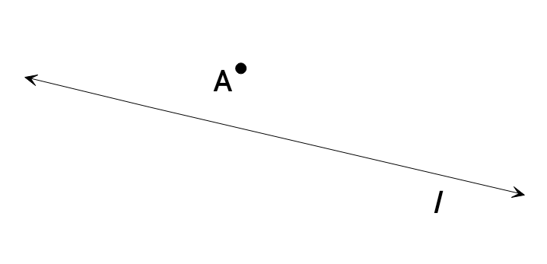

### Posiciones relativas entre un punto y un plano

¿Cuáles posiciones relativas se presentan cuando se tienen un punto y un plano?

***Actividades***

1. Dar una interpretación equivalente a los axiomas 2 y 4, expresada en la forma ( Ver interpretaciones de axioma 1.
2. Representar gráficamente los axiomas 2, 4, 5, 6 y 7.
3. Escribir al menos una diferencia entre los axiomas 1 y 2.
4. Escribir al menos una diferencia entre los axiomas 4 y 5.

## Aplicaciones de los axiomas de incidencia

Con el uso de los axiomas de incidencia se pueden demostrar teoremas sobre intersección entre puntos, rectas y planos.

**Teorema 1.** Dos rectas diferentes se interceptan a lo sumo en un solo punto.

Este teorema puede reescribirse en la forma así.

Si dos rectas diferentes se interceptan, entonces su intersección es un solo punto.

Simbólicamente se puede interpretar como:

Gráficamente se interpreta como

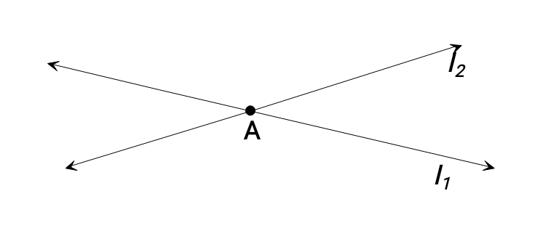

**Teorema 2.** Si dos rectas diferentes se interceptan, entonces existe un único plano

que las contiene.

Al hacer la lectura del teorema 2 (escrito en la forma ) puede determinarse la hipótesis y la tesis como:

**Hipótesis:** dos rectas diferentes que se interceptan

**Tesis:** existe un plano único que las contiene

Representación simbólica de la hipótesis: en el enunciado hay implícitamente dos condiciones que deben cumplirse:

1. Las rectas deben ser diferentes, es decir,
2. Las rectas deben interceptasen, esto significa que,

Representación simbólica de la tesis:

Representación gráfica de la hipótesis:

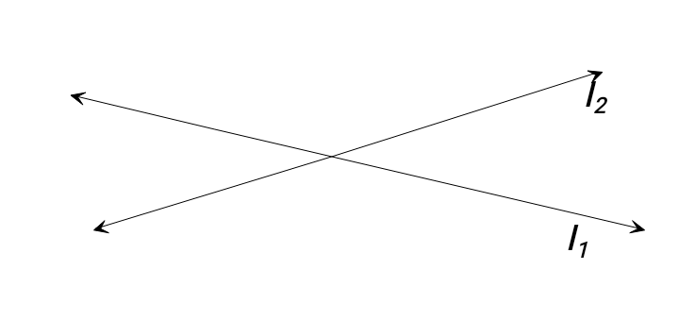

La demostración se realiza por el método directo, teniendo en cuenta la representación gráfica de la hipótesis, comienza suponiendo que la hipótesis se cumple

Demostración:

|  |  |
| --- | --- |
| **Afirmación** | **Razón** |
|  | Hipótesis 1 |
|  | Hipótesis 2 |
| 1. Sea el punto de intersección entre | Teorema 1 en 1) y 2) |
|  | Definición de intersección entre  conjuntos en 3) |
| 1. Existe un punto , tal que y | Axioma 2 en 3) |
| 1. Existe un punto , tal que y | Axioma 2 en 3) |
|  | Teorema 1 en 3) e hipótesis 1 |
| 1. no son colineales | Definición de puntos colineales en 1) y 7) |
| 1. Existe un único plano que contiene a | Axioma 4 en 8) |
|  | Axioma 6 en 4) y 9) |

**Teorema 3.** Por una recta y un punto que no está en la recta pasa un único plano que las contiene.

### Posiciones relativas entre rectas coplanarias.

Dados dos rectas hay tres posibles posiciones:

1. Las rectas se interceptan en un solo punto.
2. Las rectas coinciden en todos sus puntos.
3. Las rectas no tienen puntos en común.

**Rectas paralelas:** Dos rectas coplanariasson paralelas si y solo sicoinciden en

todos sus puntos o no tienen puntos en común.

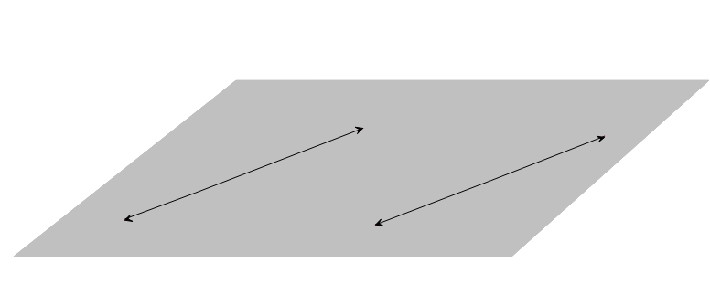

### Posiciones relativas entre una recta y un plano.

Dados una recta y un plano , hay tres posibles posiciones:

1. La recta está contenida totalmente en el plano, es decir
2. La recta intercepta al plano en un solo punto, es decir
3. La recta no tiene puntos en común con el plano es decir,

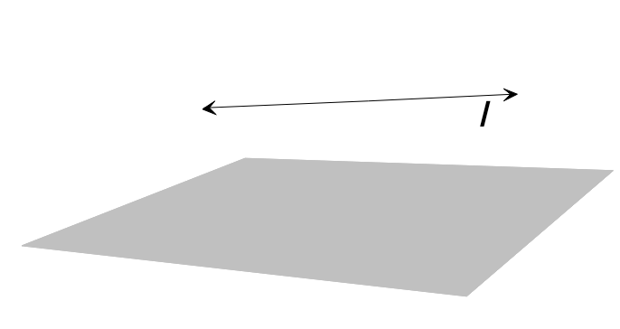

### Posiciones relativas entre dos planos.

Dados dos planos , hay tres posibles posiciones:

1. Los planos son coincidente es decir, tienen el mismo conjunto de puntos.
2. Los planos se interceptan en una recta.

Representación gráfica.

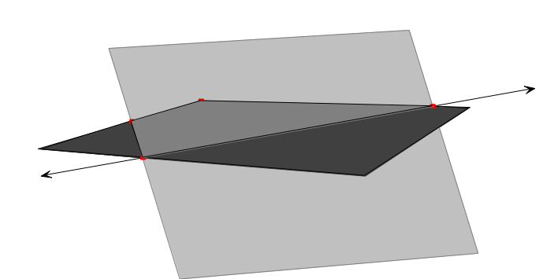

1. Los planos no tienen puntos en común.

***Actividades***

1. ¿Cuáles elementos geométricos pueden determinar un plano?
2. ¿Cuáles axiomas garantizan la existencia de puntos?
3. Escriba el teorema 3 en la forma
4. Represente simbólicamente el teorema 3
5. Demuestre el teorema 3
6. Represente gráficamente las posiciones relativas entre dos rectas coplanarias.
7. Demostrar: Una recta que no esté contenida en plano y que intercepta al plano, lo hace en un solo punto

# Axiomas de Orden y sus implicaciones

Axioma 1: Si el punto se encuentra entre el punto y el punto , entonces

son puntos diferentes de una misma recta y B se encuentra así mismo entre .

NOTACIÓN:

Axioma 2: Dados dos puntos distintos , existe al menos un punto B sobre tal

que B está entre :

Axioma 3: Dados dos puntos distintos , existe al menos un punto sobre tal

que está entre :

Axioma 4: Dados tres puntos distintos de una recta, uno y solo de ellos está entre los

Otros dos.

Axioma 5: Si D está entre está entre , entonces está entre .

# SEGMENTOS

Definición: Sean dos puntos. Al conjunto formado por y todos los puntos

entre se le llama **segmento AB** y se denota o . se llaman extremos del segmento y se dice que ellos determinan al segmento. Los puntos que están entre se llaman puntos interiores del .

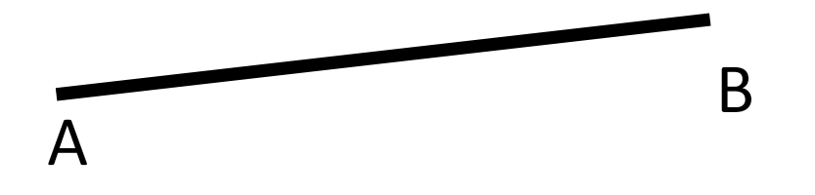

Definición: a todo segmento le corresponde un número real no negativo llamado **medida del segmento** o longitud del segmento(o distancia entre los extremos) del segmento, si el segmento es su medida de se nota o también se puede denotar simplemente .

Definición: si el punto A coincide con el punto B se dice que segmento AB es **nulo** y su medida es cero. Esto es o también

Definición: dos segmentos son **congruentes** si y solo si tienen la misma medida. La notación adecuada es y se lee segmento AB congruente con el segmento CD, en síntesis

Gráficamente se representa: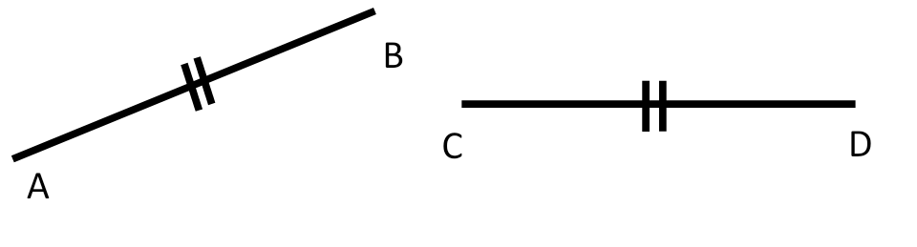

Es importante resaltar que en geometría, se utilizan marcas idénticas para representar la congruencia de segmentos, independientemente si existe o no una igualdad visual entre estos, dicha situación se ilustra a continuación.

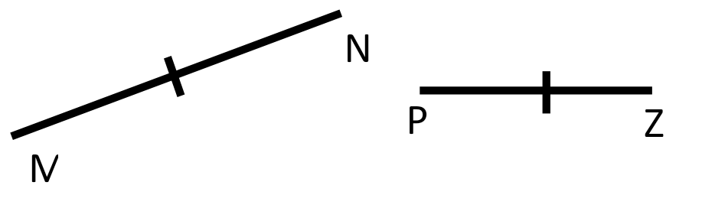

Puede observarse que los segmentos no son de igual tamaño, pero el tener la misma marca es suficiente para aceptar la congruencia.

Teorema 4: la congruencia de segmentos es una relación de equivalencia, es decir cumple las propiedades:

1. Reflexiva: todo segmento es congruente con el mismo, así ,
2. Simétrica: entonces
3. Transitiva: si y , entonces

Axioma 6: Adición o sustracción de segmentos.

1. Dados los puntos , entonces .(adición)
2. Dados los puntos , entonces .(sustracción)

Definición: un punto M es punto medio del si y solo si se cumple estas dos condiciones:

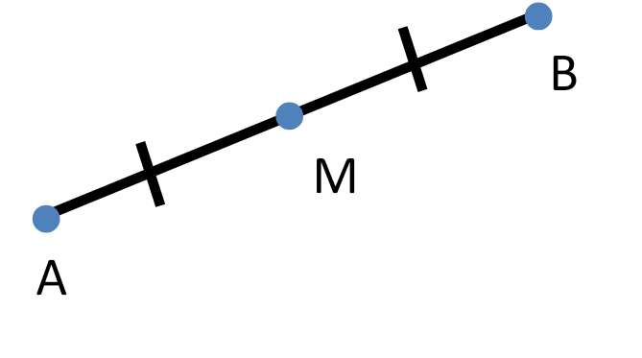

Representación geométrica

Teorema 5. A todo segmento corresponde un único punto medio

Teorema 6. (Puntos medios de segmentos congruentes)

Puntos medios de segmentos congruentes determinan segmentos congruentes.

El enunciado anterior se puede presentar de la siguiente forma:

Si dos segmentos son congruentes y sobre cada segmento se construye el punto medio entonces se forman cuatro segmentos congruentes.

**Hipótesis:**

1. M es punto medio de
2. N es punto medio de

**Tesis:**

Teorema 7. (Adición o sustracción de segmentos congruentes determina segmentos congruentes)

1. Si , , y , entonces .(adición)
2. Si , , y , entonces (sustracción)

Definición: Un conjunto no vacío de puntos se denomina **figura**.

Definición: Diremos que una figura es **convexa** si dados dos puntos cualesquiera de

ella, el segmento determinado por estos puntos, está contenido en la figura. En caso de no cumplirse este enunciado, diremos que la figura no es convexa.

|  |  |
| --- | --- |
| **Figuras NO convexas** | **Figuras convexas** |
|  |  |

Teorema 8: La intersección de figuras convexas es una figura convexa



Observación: La unión de dos conjuntos convexos, no necesariamente es una figura

convexa. 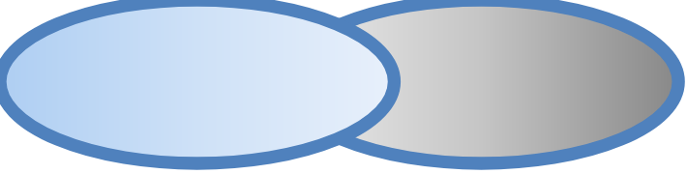

Definición: Sea un punto de la recta , con otros dos puntos diferentes de la misma

recta. si no está entre , diremos que los puntos  **están sobre a un mismo lado del punto** . Si está entre diremos que los puntos están sobre la recta **en lados diferentes** con respecto al punto .

Axioma 7: Axioma de separación de la recta.

Un punto de una recta divide a todos los puntos de la recta en dos conjunto no vacíos, de modo que dos puntos cualesquiera del pertenecientes al mismo conjunto están del mismo lado de , mientras que dos puntos pertenecientes a distintos conjuntos se encuentran en lados diferentes de .

Definición: Decimos que un punto de la recta , conjuntamente con algún otro punto

A de la recta , determinan la **semirrecta** , que se denota; los puntos que están del mismo lado de A con respecto a se llaman puntos de la semirrecta ; el punto , origen de la semirrecta .



Axioma 8: Axioma de separación del plano.

Toda recta contenida en un plano , divide a los puntos del plano que no le pertenecen, en dos conjunto no vacíos, de modo que dos puntos cualesquiera de conjuntos distintos determinan un segmento , que contiene algún punto de la recta l, mientras que dos puntos arbitrarios de un mismo conjunto determinan un segmento , dentro del cual no hay ningún punto de .

Observación1: Los conjuntos definidos en el axioma anterior se denominan

**semiplanos**

Observación2: se tiene una partición del plano en 3 conjuntos convexos y disjuntos,

a saber, los dos semiplanos y la recta .

Axioma 9: Axioma de separación del espacio.

Todo plano , divide a los puntos del espacio que no le pertenecen, en dos conjunto no vacíos, de modo que dos puntos cualesquiera de conjuntos distintos determinan un segmento , que contiene algún punto del plano , mientras que dos puntos arbitrarios de un mismo conjunto determinan un segmento , dentro del cual no hay ningún punto del plano .

Observación 1: Los conjuntos definidos en el axioma anterior se denominan

Semi-espacios

Observación 2: se tiene una partición del espacio en 3 conjuntos convexos y disjuntos,

a saber, los dos semi-espacios y plano :

# ÁNGULOS

Definición: El conjunto formado por dos semirrectas que tienen el mismo origen,

Incluyendo este punto, se llama **ángulo**.

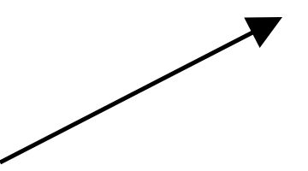

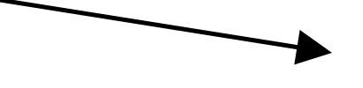

Si las dos semirrectas coinciden, entonces el ángulo que determinan se llama **nulo**.



Si las semirrectas no coinciden pero están en la misma recta, es decir, son opuestas, entonces el ángulo que determinan se llama ángulo **llano**.



Notación: Si y son dos semirrectas distintas, entonces el ángulo que forman se

denotará por cualquiera de los símbolos: , , ;

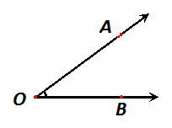

o simplemente por cuando no haya lugar a confusión, o por letras griegas minúsculas, y se denominan lados del ángulo, y se denomina vértice del ángulo.

Definición: Un ángulo no-nulo y no- llano divide al plano en dos regiones de tal manera

que una y sólo una de las regiones es convexa, dicha región se llama **interior del ángulo** y la otra región se llama **exterior del ángulo**.

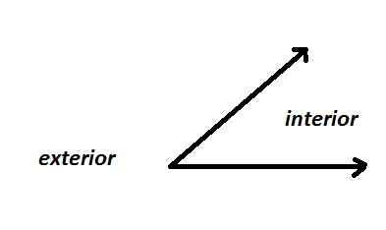

Teorema 9: La semirrecta que tiene su origen en el vértice de un ángulo no nulo y un

punto en el interior de dicho ángulo, está contenida en el interior del ángulo.

Actividad: realice la gráfica y escriba la hipótesis y la tesis.

Teorema 109: Dado un ángulo (no-nulo y no-llano), los puntos interiores del

Segmento BC están en el interior de dicho ángulo.

Actividad: realice la gráfica escriba hipótesis y tesis.

Teorema 11: (Teorema de la barra transversal): Si es un punto que está en el interior

de (no-nulo y no-llano), entonces intersecta a .

Actividad: realice la gráfica escriba hipótesis y tesis.

Ejercicios:

1. Demostrar que todo segmento NO nulo tiene infinitos puntos.
2. Demostrar que toda recta tiene infinitos puntos.

*Ejemplo 1:* Demostrar el siguiente enunciado

Una recta que no esté contenida en plano y que intercepta al plano, lo hace en un solo punto

Este enunciado puede reescribirse en la forma así.

Si una recta no está contenida en un plano y lo intercepta, la recta intercepta al plano en un solo punto.

Al hacer la lectura del enunciado (escrito en la forma ) puede observarse como

**Hipótesis:** hay una recta que no está contenida en un plano y lo intercepta

**Tesis:** la recta intercepta al plano en solo un punto.

Representación simbólica de la hipótesis: en el enunciado hay implícitamente dos condiciones que deben cumplirse:

1. Se dan una recta y un plano, es decir, se tienen
2. La recta intercepta al plano, es decir,
3. La recta no está contenida en el plano, esto significa que,

Representación gráfica de la hipótesis:

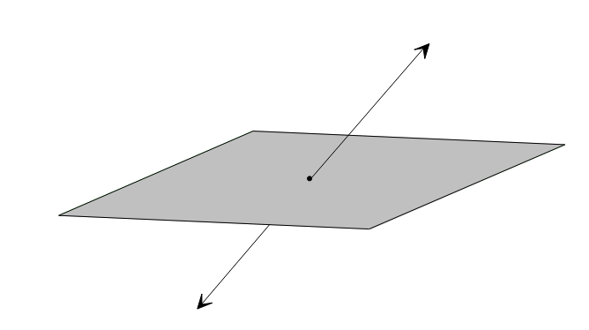

Representación simbólica de la tesis:

La demostración se realiza por el método absurdo es decir, se supone que la hipótesis se cumple y se niega la tesis (esto como hipótesis Auxiliar)

Demostración:

|  |  |
| --- | --- |
| **Afirmación** | **Razón** |
|  | Hipótesis 1 |
|  | Hipótesis 2 |
|  | Hipótesis 3 |
| 1. Sean dos puntos diferentes de intersección entre , es decir, | Hipótesis Auxiliar ( *Recuerde: por el método absurdo se debe negar la tesis*) |
|  | Definición de intersección entre  conjuntos en 4) |
|  | Axioma 6. |
| 1. Existe un solo punto en la intersección entre | Contradicción en 3) y 6)( *Recuerde: se rechaza la hipótesis auxiliar, ya que genera contradicción*) |

Axioma 10: Axioma medida de ángulos

A todo ángulo corresponde un número real entre 0° y 180°, y será la medida de dicho ángulo, si el ángulo es , su medida se denota como

# Clasificación de los ángulos según su medida

Los ángulos se clasifican según su medida, en:

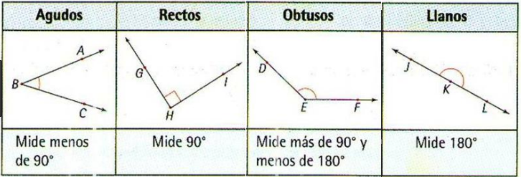

Definición: dos ángulos son **congruentes** si y solo si tienen la misma medida. La notación adecuada es y se lee ángulo congruente con el ángulo , en síntesis

Gráficamente se representa: dibujo ¿?

Teorema 12: la congruencia de ángulos es una relación de equivalencia, es decir cumple las propiedades:

1. Reflexiva: todo segmento es congruente con el mismo, así ,
2. Simétrica: entonces
3. Transitiva: si entonces

Axioma 11: Adición o sustracción de ángulos.

Si , entonces .

Si , entonces .

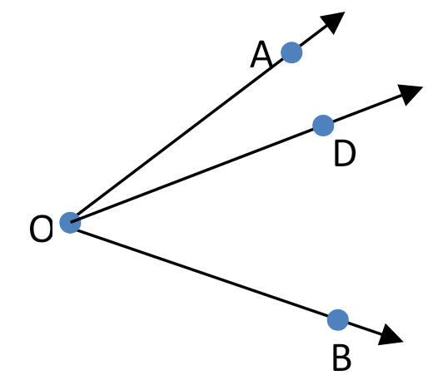

Gráfica

Definición:

Si es un ángulo no nulo ni llano y , entonces llamaremos a bisectriz del ángulo si y solo si .

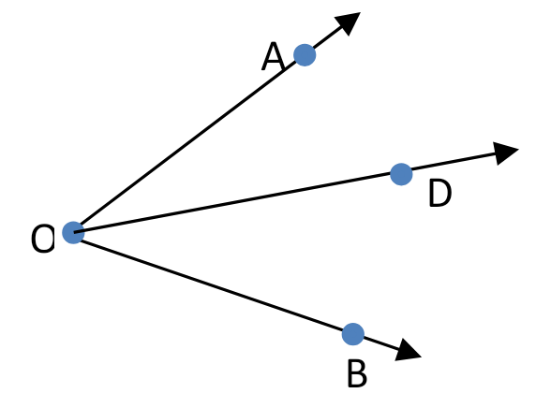

Teorema 13. A todo ángulo corresponde una única bisectriz.

Teorema 14. (bisectrices de ángulos congruentes)

Bisectrices de ángulos congruentes forman ángulos congruentes.

El enunciado anterior se puede presentar de la siguiente forma:

Si dos ángulos son congruentes y sobre cada ángulo se traza la bisectriz, entonces estas bisectrices determinar cuatro ánulos congruentes.

Teorema 15. (Adición o sustracción de ángulos congruentes)

1. Si , , entonces .(Adición)
2. Si , , y entonces.(Sustracción)

# Clasificación de los ángulos según su relación con otros ángulos

Definición: dos ángulos son **complementarios** si y solo si la suma de sus medidas es 90° y se dice uno es el complemento del otro.

Teorema 16: complementos de ángulos congruentes son congruentes

Definición: dos ángulos son **suplementarios** si y solo si la suma de sus medidas es 180° y se dice uno es el suplemento del otro.

Teorema 17: suplementos de ángulos congruentes son congruentes

Definición: dos ángulos son **adyacentes** si y solo si son coplanares, tienen un lado común y los otros dos lados están en semiplanos opuestos respecto a la recta que contiene el lado común.

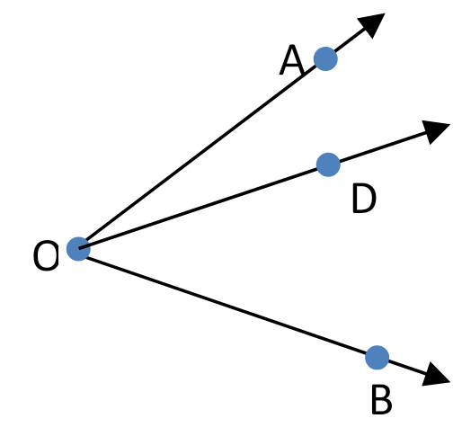

Definición: dos ángulos que sean adyacentes y suplementarios forman **un par lineal**.

Teorema 18: Par lineal

Si un ángulo de un par lineal es congruente con otro ángulo de un par lineal, entonces los otros dos ángulos son congruentes.

|  |  |
| --- | --- |
| Hipótesis:   1. forman un par lineal 2. forman un par lineal | Tesis: |

Definición: dos ángulos son **opuestos por el vértice** si los lados de uno de los ángulos son las semirrectas opuestas de los lados del otro ángulo.

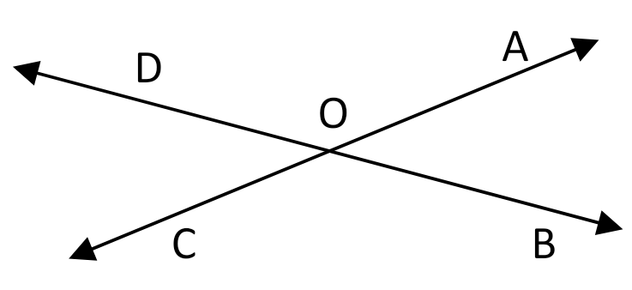

De la figura puede observarse que son ángulos opuestos por el vértice y que también lo son

Teorema 19: los ángulos opuestos por el vértice son congruentes.

Definición: si dos rectas se interceptan formando ángulos rectos, decimos que las rectas son **perpendiculares**. Notación: si las rectas y son perpendiculares, entonces se escribe y se representa gráficamente 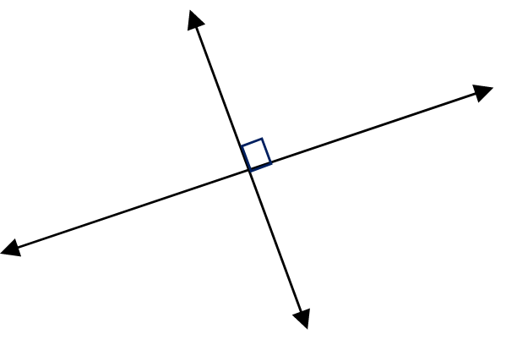

Teorema 20: dos rectas son perpendiculares si y solo si se cortan formando cuatro ángulos de 90°

Teorema 21: todos los ángulos rectos son congruentes

Definición: dado un segmento , se llamará mediatriz del segmento a la recta que pasa por el punto medio del segmento perpendicularmente.

# EJERCICIOS CAPITULO I: SEGMENTOS – ANGULOS.

1. Se dan . son los puntos medios de y respectivamente. Demuestre que
2. Se dan . son los puntos medios de y respectivamente. Demuestre que es la semisuma de .
3. Del texto guía numeral 20, los literales a) y f)
4. son colineales en ese orden. Si , demuestre que :
5. Los puntos son colineales . es el punto medio de . Demuestre que :

a). , .

b). , si .

1. Del texto guía numeral 20, los literales c) y g)
2. Del texto guía numeral 28.
3. Del texto guía numeral 35.
4. Los rayos y son opuestos. Los puntos están en un mismo semiplano de borde . Los puntos están en semiplanos opuestos respecto a Los puntos están en el mismo semiplano respecto a ; las rectas y son perpendiculares lo mismo que las rectas y ; m(= 20°. Dibuje la figura y halle las medidas de los ángulos .

Construcciones básicas en Geogebra

El software *geogebra* es un software dinámico de libre adquisición, utilizado para el estudio de diferentes áreas de la matemática

Este es el menú principal

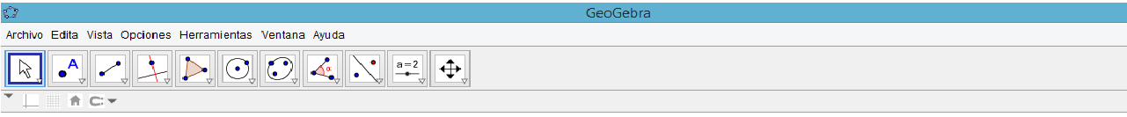

Puede observarse en la pantalla inicial, un menú con 11 iconos, que al hacer click en cada uno de ellos hay una gran variedad de herramientas.

Se ilustra con un ejemplo la dinámica de este software.

Ejemplo 1: dado un segmento construir otro de igual medida.

Para esta construcción el primer paso es dibujar el segmento dado

Paso 1. Se dibuja el segmento

Para ello se hace click en el tercer icono de izquierda a derecha, y se selecciona la herramienta segmento

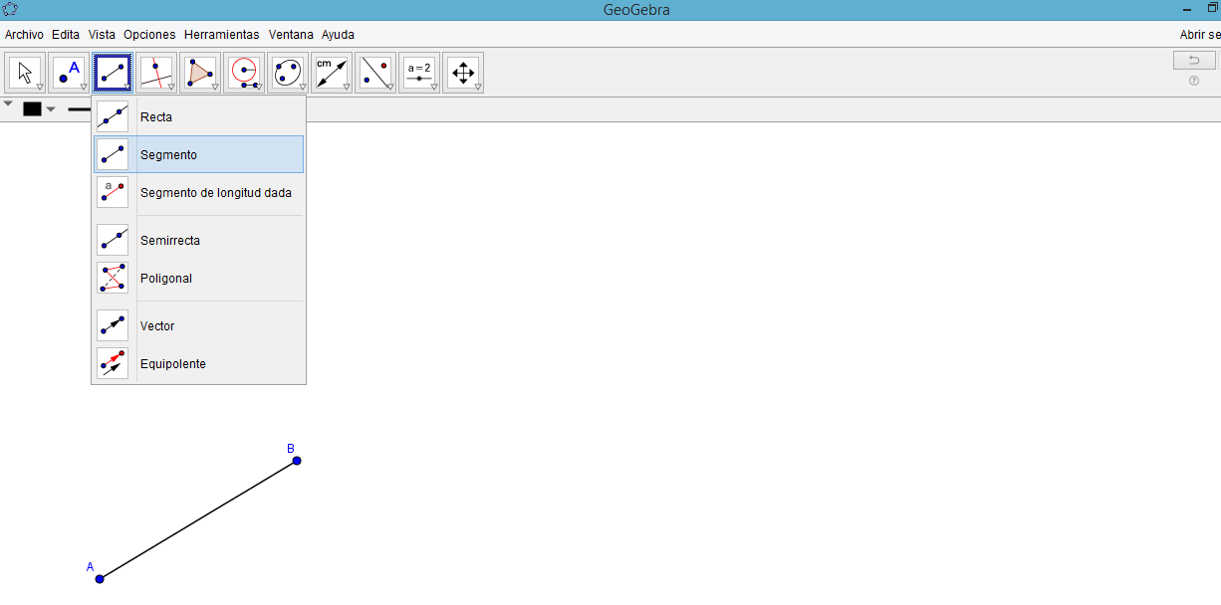

Paso 2. Se construye una semirrecta

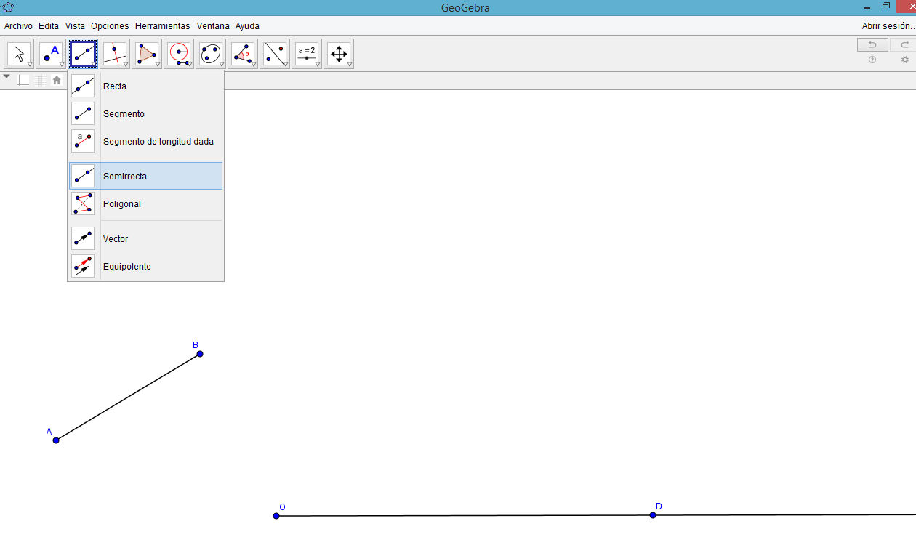

Paso 3. Se utiliza la herramienta compás ubicada en el sexto icono. Para construir una circunferencia C de centro en O y radio AB,

La dinámica de la herramienta *compás* funciona como un compás tracional, es decir se hace click en el segmento que se desea construir () y seguidamente se hace click origen de la semirrrecta (punto O), aparece entonces la circunferencia con centro en O y radio() que se denota C(O,AB) esta circunferencia corta a la semirrecta en el punto E

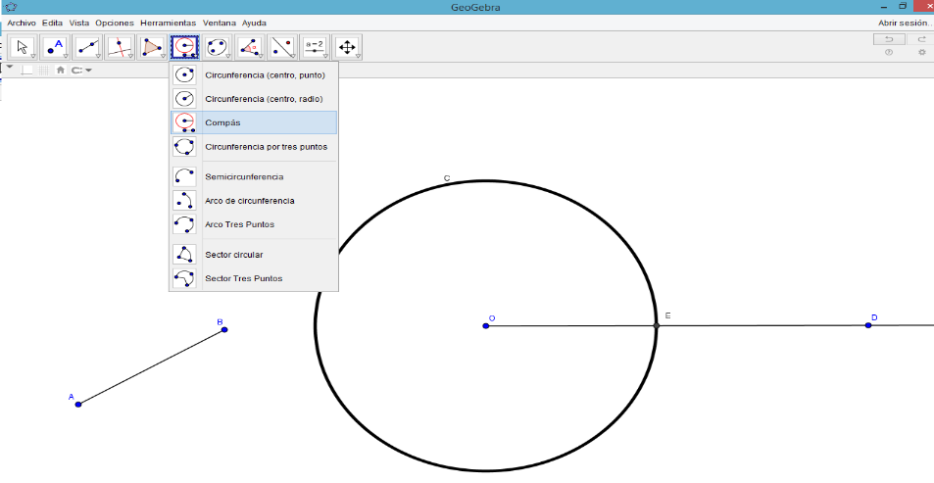

Paso 4. Se ocultan todos los elementos y solo se deja el segmento dado y el segmento cosntruido de igual medida. (esto se puede hacer con click derecho en cada objeto y seleccione objeto visible)

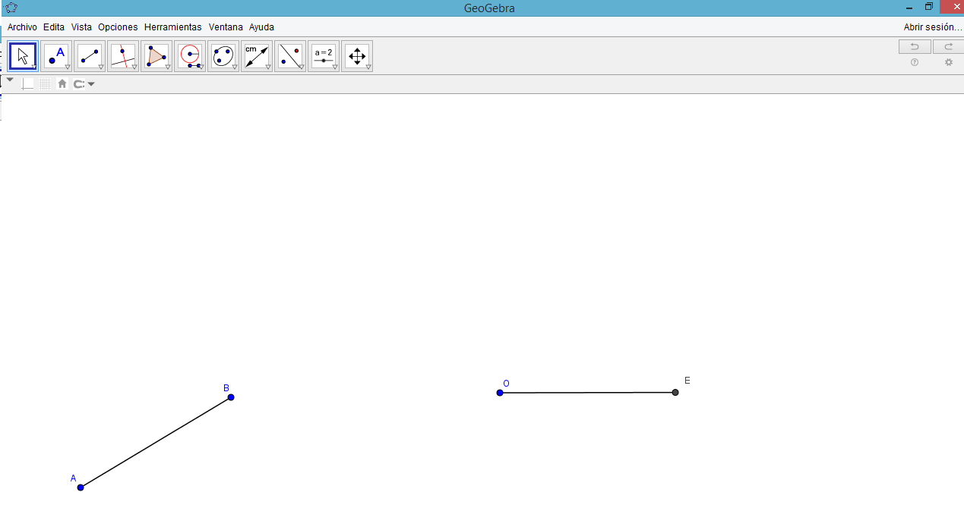

Paso 6. (Opcional) se le pueden poner las medidas respectivas a cada segmento con el fin de verificar si son iguales

